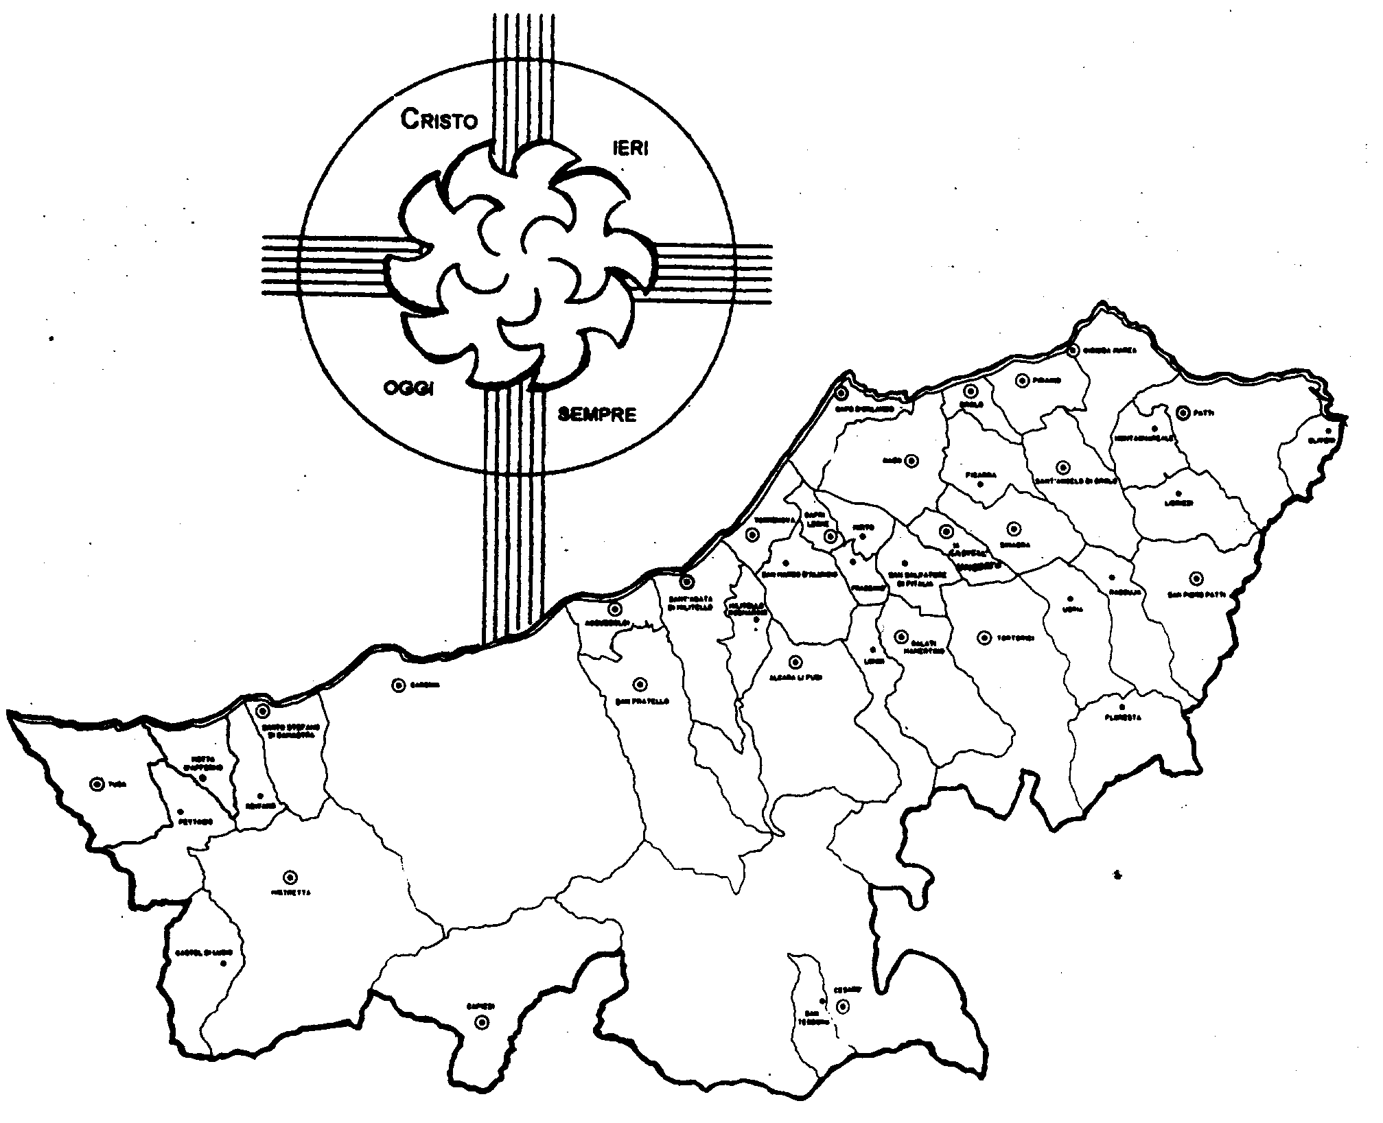
Diocesi di Patti

«IO CREDO IN GESU’! LO SEGUO E ME NE VANTO!»
Carissimi,
se veramente conoscessimo quel gran dono di Dio che è la Fede!
Potremmo con S. Paolo dire, anzi gridare nella gioia: “Per me il vivere è Cristo e il morire un guadagno. (…) Siate lieti nel Signore,… tutto ormai io reputo una perdita di fronte alla sublimità della conoscenza di Cristo Gesù, mio Signore, per il quale ho lasciato perdere tutte queste cose e le considero come spazzatura!” (Fil 1,21; 3,1.7-9).
In questo mese i nostri occhi e cuori sono costantemente rivolti a Maria, la “Beata” per eccellenza a motivo della sua Fede nell’adempimento della Parola del Signore (Lc 1,45).
Fratelli e sorelle, in questo mese so che farete delle iniziative per onorare la Madonna. Permettetemi si suggerirvi di non limitarvi a chiedere grazie – il Signore sa di cosa abbiamo bisogno senza che glielo chiediamo (Mt 6,8) – ma di “studiare e interrogare” Maria per sapere come si è lasciata guidare dalla Fede e poi imitarla e poter dire con e come Lei: “Tutte le generazioni mi chiameranno beata!”.
Ogni Santo e Beato è tale perché ha imitato Maria.
Siate fieri di questo immenso dono, non vergognosi!
Con la mia benedizione.
 Ignazio Vescovo

Lettera alle
Famiglie

Esperienze
Testimoni del Risorto

Dialogo in Famiglia
La Chiesa, convinta che fondamento dell’unità familiare sia il Signore, accoratamente invita le famiglie a ricuperare il dialogo tra i suoi componenti alla luce della Parola di Dio. Una scheda-guida appositamente preparata può essere utile: chiedila al Parroco.

Tutti i Santi e i Beati del XX secolo, come di ogni altro secolo, sono stati entusiasti della Fede in Cristo, manifestandola in innumerevoli espressioni.
Uno di essi è ancora fortemente vivo nei nostri occhi e nei nostri cuori.
Beato Giovanni Paolo II (Watowice, Polonia, 1920 – Vaticano 2005)
“Fratelli e Sorelle! Non abbiate paura di accogliere Cristo e di accettare la sua potestà! Aiutate il Papa e tutti quanti vogliono servire Cristo e, con la potestà di Cristo, servire l’uomo e l’umanità intera! Non abbiate paura!
Aprite, anzi, spalancate le porte a Cristo!
Alla sua salvatrice potestà aprite i confini degli Stati, i sistemi economici come quelli politici, i vasti campi di cultura, di civiltà, di sviluppo. Non abbiate paura! Cristo sa “cosa è dentro l’uomo”. Solo lui lo sa!”.
Queste parole pronunciate il 22 Ottobre 1978, all’inizio del suo pontificato, risuonano ancora nelle orecchie e nei cuori di milioni di persone in ogni angolo della terra. In esse non sentiamo solo un bel discorso, ma vediamo la gioia, l’entusiasmo e la fierezza di un uomo che, incontrato Cristo, non se ne seppe più distaccare. Ne abbiamo avuto un’ampia e costante testimonianza nel suo modo di appoggiarsi al Crocifisso riprodotto sul pastorale; nel suo coraggio a parlare francamente alle masse, ai governanti, alle donne, agli intellettuali, ai poveri e, soprattutto, ai giovani; nella instancabile ricerca degli uomini nelle loro terre; nel denunciare con forte vibrazione il male commesso dalle organizzazioni criminali e favorito dal predominio indiscriminato del sistema economico e finanziario, che non ha temuto di definire “strutture di peccato”; nelle omelie, nelle sue encicliche e negli innumerevoli scritti.
Il coronamento della sua passione per Cristo lo abbiamo tutti visto nel suo modo di vivere la malattia e la parte finale della sua vita terrena: è stata un’altissima “configurazione a Cristo”.
È stato un seme che presto germoglierà in milioni di cuori.

